完美二叉树
一个深度为k(>=-1)且有2^(k+1) - 1个结点的二叉树称为完美二叉树
换句话说：树是满的，还是二叉的
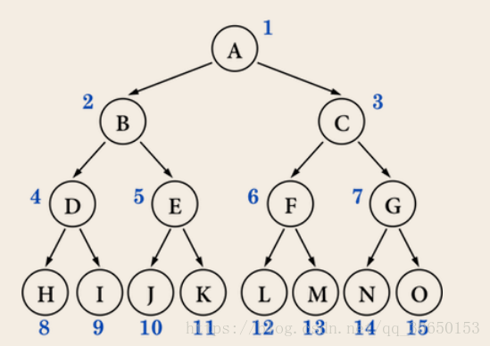

完全二叉树
完全二叉树从根结点到倒数第二层满足完美二叉树，最后一层可以不完全填充，其叶子结点都靠左对齐

下图就不是一棵完全(Complete)二叉树
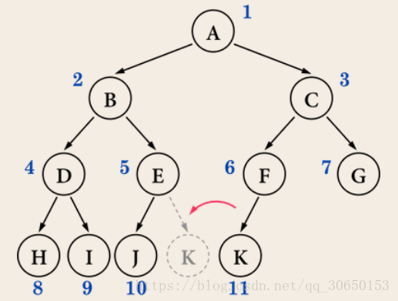
完满二叉树
所有非叶子结点的度都是2
换句话说：只要你有孩子，你就必然是有两个孩子。

练习：
一个具有767个节点的完全二叉树，其叶子节点的个数为____
A . 383
B . 384
C . 385
D . 386

母题：一个具有n个节点的完全二叉树,其叶子节点的个数为多少？
分析：
设叶子节点个数为n0（度为0）, 度为1的节点个数为n1, 度为2的节点个数为n2
则有
n0+n1+n2=n (1)
对于二叉树有：
n0=n2+1 (2) 这个有意思，画一下体会一下含义，秒懂
由(1)(2) ==>
n0=(n+1-n1)/2 (3)
由完全二叉树的性质可知：n1=0 或 1
总结:
(a):当n1=0时(即度为1的节点为0个时,此时n为奇数）或者n为奇数时
n0= (n+1)/2;
(b):当n1=1时(即度为1的节点为1个时,此时n为偶数）或者n为偶数
n0= n/2;

综合(a)(b)可得：
(结论):一个具有n个节点的完全二叉树,其叶子节点的个数n0为: n/2 向上取整，或者(n+1)/2 向下取整

767，需要 n/2向上取整 ⌊767/2⌋=384 或者 ⌈(767+1)/2⌉=384,选择B

Tips:在word中打出向上、向下取整符
Word->插入->符号,在字体中选择Lucida Sans Unicode 子集选择数学运算符 就能找到向上
、向下取整符号

参考链接：
https://zhidao.baidu.com/question/143068313.html

